리엑트

개념

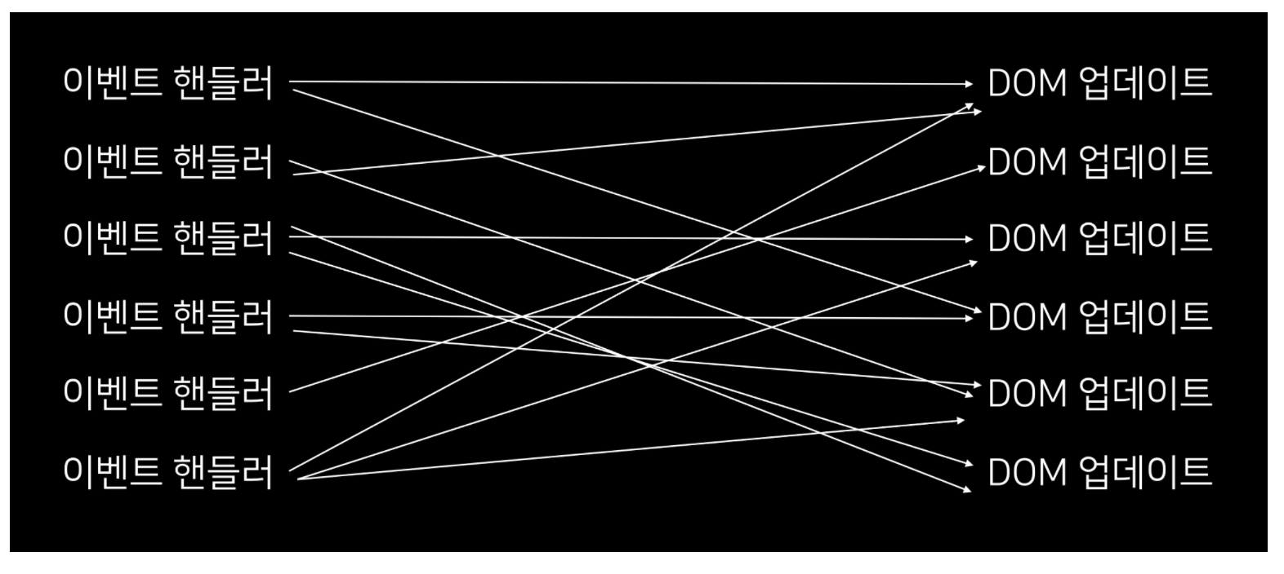

자바스크립트로 구현 시, DOM의 상태 변화를 위해서는 매칭되는 이벤트 핸들러가 필요함.

프로그램이 복잡해질 경우 위와 같이 복잡해지는 문제가 발생함

|  |  |
| --- | --- |
| JavaScript | React |
| 이벤트 핸들러를 통해 DOM을 어떻게 업데이트 할 지 규칙을 정하는 방식 | DOM 의 상태가 변할 때 , 기존의 DOM 을 날려버리고 새로 만들어서 DOM 을 보여줌 |

DOM의 상태에 변화가 생길 때 마다, 기존의 것을 삭제하고 새로 만들 경우 속도가 매우 느림.

하지만, Virtual DOM 을 사용하여 성능적인 이슈 해결

* Virtual DOM
  + JavaScript 객체로, 메모리에 가상으로 존재하는 DOM
  + 실제 DOM 보다 성능이 훨씬 빠름

백앤드 언어인 NodeJS 와 JavaScript 가 만나서, 백엔드 및 프론트엔드를 한번에 해결 할 수 있음

작동 방법

DOM의 상태가 업데이트되면, 업데이트가 필요한 곳의 UI를 Virtual DOM을 통해서 렌더링

실제 브라우저에 보여지고 있는 DOM과 비교, 차이가 있는 곳을 감지하여 실제 DOM 업데이트

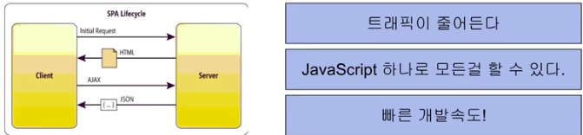

React 프로젝트 생성법

1. 터미널에 npx create-react-app 프로젝트명 입력
   * npm : 라이브러리를 설치하는것을 도와줌
   * create-react-app : 리액트 셋팅이 되있는 boilerplate 만들기 쉽게 도와주는 라이브러리
2. 생성한 프로젝트 경로에 들어가서 npm start 입력하면 기본(app.js)가 웹 서버(localhost)에 구동됨

리엑트 문법

* React 는 html 대신 JSX 사용
* 리엑트는 데이터 바인딩이 쉽다는 장점이 있음(angular, vue 포함)
  + 데이터 바인딩 :
    - [html] : 서버에서 가져온 데이터를 자바스크립트 변수로 저장 후, html 부분에서 변수 호출 하여 보여줌
    - [JSX] : {} 를 사용하여 변수 호출하면 됨(document.getElemnetId 사용x
* Steate
  + 변수 대신 쓰는 데이터 저장 공간
  + useSatae() 를 이용해 만들어야함
  + [state데이터,state. 데이터변경함수] 생성됨
  + 문자, 숫자, array, object 다 저장가능
  + **State 데이터 저장시, 데이터가 변경될 경우 html이 자동으로 재렌더링됨**
  + 자주 바뀌는, 중요한 데이터는 State에 저장
  + State의 값을 바꿀 땐 변경 함수를 사용해야함
* Component
  + 이름은 대문자로 시작해야함
  + Return 태그 안에div는 하나로 묶여서 시작해야함
  + 여러개 쓰고싶으면 <> </>를 위아래로 써서 시작하면 됨
  + 상위 component에서 사용한 state를 사용하려면 props 문법을 사용해야함
* Map
  + Array의 모든 데이터에 똑같은 작업을 시켜주고싶을때 사용함
  + Html을 반복하고싶을 경우 {반복할데이터.map()} 진행
* For,If
  + 함수안에서 사용함
  + For문의 경우 .push()를 통해 array에 값 추가(html 태그도 추가 가능)
  + Return으로 반환
  + For in, for out 도 사용 가능함
* Props
  + 자식이 부모의 State를 가져다가 쓰고싶을때 사용
  + <자식 컴포넌트 변수={State명}/>
  + 자식 컴포넌트에서 props파라미터 입력 후 사용, props.변수 명(파라미터 개념)